“All-in-one flash cards” - эффективная техника запоминания английской лексики.

В последние годы всё чаще приходится сталкиваться с тем, что обучающиеся быстро забывают лексику по изученной теме. Встретившись со словами предыдущего модуля или курса обучения, ребята будто впервые видят слово, либо понимают, что когда-то с ним уже работали, но значение его не могут вспомнить. Такое явление случается и у мотивированных учеников, увлечённых английским языком. Есть несколько причин, почему дети могут забывать английские слова в процессе обучения. Во-первых, это недостаток практики, отсутствие связей с реальной жизнью. Если дети не имеют достаточной возможности использовать английский язык в повседневной жизни, то они могут быстро забыть новые слова из-за недостатка практики и повторения. Во-вторых, причиной может быть собственно неконтекстуальное обучение. В этом случае дети просто запоминают слова без понимания их значения и использования в контексте. Это может привести к поверхностному запоминанию и легкому забыванию.
Но самый важный аспект, который необходимо учитывать - фокус современных детей на визуальном контенте. Дети-визуалы предпочитают просматривать информацию в формате видео или изображений, чем читать длинные тексты.
Учитывая данные факторы, разработала папку с материалом “All-in-one flash cards”, которую использую регулярно в своей работе и систематически пополняю. “All-in-one flash cards” представляют собой интерактивные карточки, выполненные в Power Point, на лицевой стороне которых изображены иллюстрации на различные темы: “In the park”, “At the birthday party”, “Victory Day” «Thanksgiving Day”, “My household chores”, “On holiday” и т.д. К изображению каждого предмета или действия прикреплён лейбл со словом, обозначающим его, но его можно увидеть лишь при нажатии. Предлагаю ученикам при просмотре иллюстрации сначала самим вспомнить слова. В случае затруднения ребята используют подсказки. При последующих выполнениях задания – результат почти стопроцентный. Для связи с практикой и применения контекстуального обучения выходим на следующий уровень: описание фото на основе уже известной лексики: существительных, прилагательных, глаголов. Также на обратной стороне размещены аудиозаписи слов и предложений с ними для развития навыков аудирования и фонематического слуха. Таким образом, используя “All-in-one flash cards” обучающиеся изучают лексику с различных ракурсов: печатное слово, произношение слова, звучание слова, изображение слова (предмета, признака предмета, понятия, явления, действия), а также при описании картинки на иностранном языке активизируются языковые центры мозга в которых обрабатывается информация о звуках, грамматике и семантике иностранного языка, на котором происходит описание.
Практика использования данной технологии доказала её эффективность при систематическом применении. Использование “All-in-one flash cards” несомненно формирует у обучающихся познавательную активность и мотивацию к изучению иностранного языка.

Пример “All-in-one flash card”
Лицевая сторона карточки
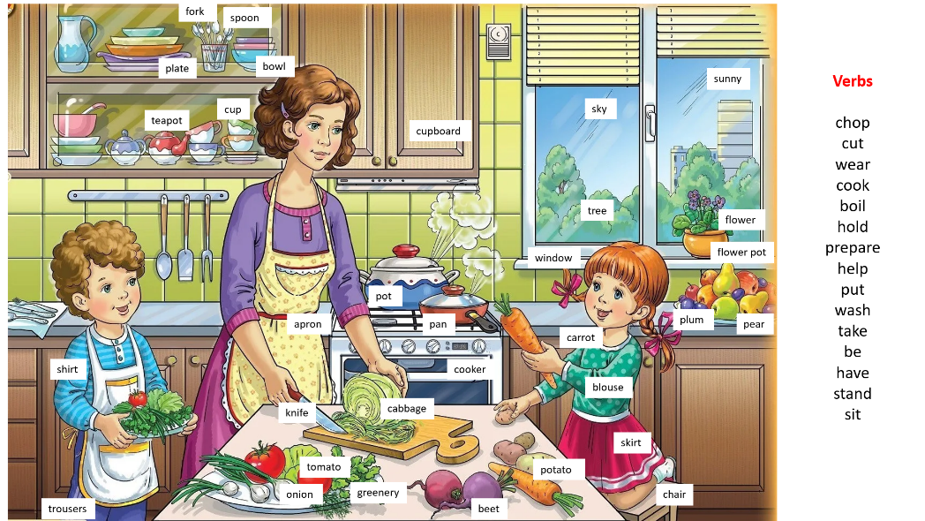
Обратная сторона карточки
